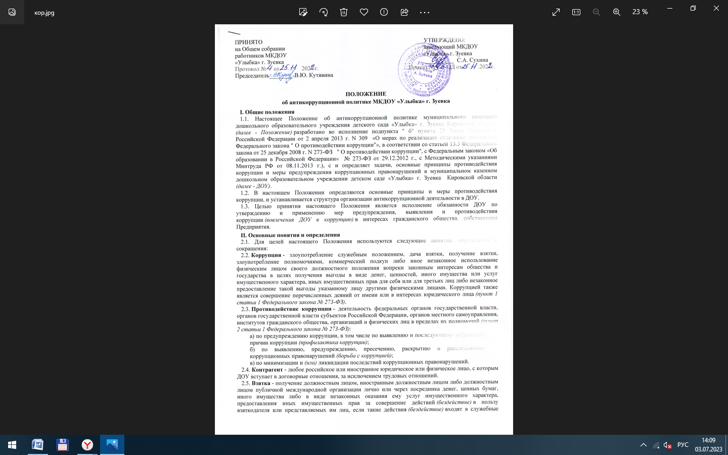

2.6. **Коммерческий подкуп** - незаконные передача лицу, выполняющему управленческие функции в коммерческой или иной организации, денег, ценных бумаг, иного имущества, оказание ему услуг имущественного характера, предоставление иных имущественных прав за совершение действий *(бездействие)* в интересах дающего в связи с занимаемым этим лицом служебным положением *(часть 1 статьи 204 Уголовного кодекса Российской Федерации)*.

2.7. **Конфликт интересов** - ситуация, при которой личная заинтересованность (прямая или косвенная) лица, замещающего должность, замещение которой предусматривает обязанность принимать меры по предотвращению и урегулированию конфликта интересов, влияет или может повлиять на надлежащее, объективное и беспристрастное исполнение им должностных (служебных) обязанностей (осуществление полномочий).

2.8. **Личная заинтересованность**- возможность получения доходов в виде денег, иного имущества, в том числе имущественных прав, услуг имущественного характера, результатов выполненных работ или каких-либо выгод (преимуществ) лицом, и (или) состоящими с ним в близком родстве или свойстве лицами (родителями, супругами, детьми, братьями, сестрами, а также братьями, сестрами, родителями, детьми супругов и супругами детей), гражданами или организациями, с которыми лицо, и (или) лица, состоящие с ним в близком родстве или свойстве, связаны имущественными, корпоративными или иными близкими отношениями.

**III. Основные принципы противодействия коррупции**

(ст.3 ФЗ № 273-ФЗ):

1) признание, обеспечение и защита основных прав и свобод человека и гражданина;

2) законность;

3)публичность и открытость деятельности государственных органов и органов местного самоуправления;

4) неотвратимость ответственности за совершение коррупционных правонарушений ;

5) комплексное использование политических, организационных, информационно- пропагандистских , социально-экономических, правовых, специальных и иных мер;

6) приоритетное применение мер по предупреждению коррупции;

7) сотрудничество государства с институтами гражданского общества, международными организациями и физическими лицами.

**IV Основные меры предупреждения коррупции**

(ст.6 ФЗ № 273- ФЗ):

1) формирование в обществе нетерпимости к коррупционному поведению;

2) антикоррупционная экспертиза правовых актов и их проектов;

рассмотрение в федеральных органах государственной власти, органах государственной власти субъектов Российской Федерации, органах местного самоуправления, других органах, организациях, наделенных федеральным законом отдельными государственными или иными публичными полномочиями, не реже одного раза в квартал вопросов правоприменительной практики по результатам вступивших в законную силу решений судов, арбитражных судов о признании недействительными ненормативных правовых актов , незаконными решений и действий ( бездействия) указанных органов , организаций и их должностных лиц в целях выработки и принятия мер по предупреждения и устранению причин выявленных нарушений;

3) предъявление в установленном законном порядке квалификационных требований к гражданам, претендующим на замещение государственных или муниципальных должностей и должностей государственной и муниципальной службы, а также проверка в установленном порядке сведений, представляемых указанными гражданами;

4) установление в качестве основания для освобождения от замещаемой должности и (или) увольнения лица, замещающего должность государственной или муниципальной службы, включенную в перечень, установленный нормативными правовыми актами Российской Федерации, с замещаемой должности государственной или муниципальной службы или для применения в отношении его иных мер юридической ответственности непредставления им сведений либо представления заведомо недостоверных или неполных сведений о своих доходах, расходах, имуществе и обязательствах имущественного характера, а также представления заведомо ложных сведений о доходах , расходах, об имуществе и обязательствах имущественного характера своих супруги (супруга) и несовершеннолетних детей;

5) внедрение в практику кадровой работы федеральных органов государственной власти субъектов Российской Федерации, органов местного самоуправления правила, в соответствии с которым длительное, безупречное и эффективное исполнение государственным или муниципальным служащим своих должностных обязанностей должно в обязательном порядке учитываться при назначении его на вышестоящую должность, присвоении ему воинского или специального звания , классного чина, дипломатического ранга или при его поощрении;

6)развитие институтов общественного и парламентского контроля за соблюдение законодательства Российской Федерации о противодействии коррупции.

**V. Основные направления противодействия коррупции**

Основными направлениями деятельности ДОУ по противодействию коррупции являются:

1) проведение единой государственной политики в области противодействия коррупции;

2) создание механизма взаимодействия правоохранительных и иных государственных органов с общественными и парламентскими комиссиями по вопросам противодействия коррупции, а также с гражданами и институтами гражданского общества;

3) принятие законодательных, административных и иных мер, направленных на привлечение государственных и муниципальных служащих, а также граждан к более активному участию в противодействии коррупции, на формирование в обществе негативного отношения к коррупционному поведению;

4) совершенствование системы и структуры государственных органов, создание механизмов общественного контроля за их деятельностью;

5) введение антикоррупционных стандартов, то есть установление для соответствующей области деятельности единой системы запретов, ограничений и дозволений, обеспечивающих предупреждение коррупции в данной области;

6) унификация прав государственных и муниципальных служащих, лиц, замещающих государственные должности Российской Федерации, государственные должности субъектов Российской Федерации, должности глав муниципальных образований, муниципальные должности, а также устанавливаемых для указанных служащих и лиц ограничений, запретов и обязанностей;

7) обеспечение доступа граждан к информации о деятельности федеральных органов государственной власти, органов государственной власти субъектов Российской Федерации и органов местного самоуправления;

8) обеспечение независимости средств массовой информации;

9) неукоснительное соблюдение принципов независимости судей и невмешательства в судебную деятельность;

10) совершенствование организации деятельности правоохранительных и контролирующих органов по противодействию коррупции;

11) совершенствование порядка прохождения государственной и муниципальной службы;

12) обеспечение добросовестности, открытости, добросовестной конкуренции и объективности при осуществлении закупок товаров, работ, услуг для обеспечения государственных или муниципальных нужд;

13) устранение необоснованных запретов и ограничений, особенно в области экономической деятельности;

14) совершенствование порядка использования государственного и муниципального имущества, государственных и муниципальных ресурсов (в том числе при предоставлении государственной и муниципальной помощи), а также порядка передачи прав на использование такого имущества и его отчуждения;

15) повышение уровня оплаты труда и социальной защищенности государственных и муниципальных служащих;

16) укрепление международного сотрудничества и развитие эффективных форм сотрудничества с правоохранительными органами и со специальными службами, с подразделениями финансовой разведки и другими компетентными органами иностранных государств и международными организациями в области противодействия коррупции и розыска, конфискации и репатриации имущества, полученного коррупционным путем и находящегося за рубежом;

17) усиление контроля за решением вопросов, содержащихся в обращениях граждан и юридических лиц;

18) передача части функций государственных органов саморегулируемым организациям, а также иным негосударственным организациям;

19) сокращение численности государственных и муниципальных служащих с одновременным привлечением на государственную и муниципальную службу квалифицированных специалистов;

20) повышение ответственности федеральных органов государственной власти, органов государственной власти субъектов Российской Федерации, органов местного самоуправления и их должностных лиц за непринятие мер по устранению причин коррупции;

21) оптимизация и конкретизация полномочий государственных органов и их работников, которые должны быть отражены в административных и должностных регламентах.

**VI. Должностные лица ДОУ, ответственные за реализацию антикоррупционной политики**

6.1. Заведующий ДОУ отвечает за организацию всех мероприятий, направленных на реализацию принципов и требований настоящего Положения, включая назначение лиц, ответственных за разработку антикоррупционных процедур, их внедрение и контроль.

6.2. Ответственными лицами за реализацию антикоррупционной политики, исходя из собственных потребностей

ДОУ, задач, специфики деятельности, организационной структуры являются заведующий, старший воспитатель, заместитель заведующего по АХР, которые в рамкахДОУ и антикоррупционной деятельности осуществляют:

- организацию проведения оценки коррупционных рисков;

- организацию обучающих мероприятий по вопросам профилактики и противодействия коррупции и индивидуального консультирования работников;

- проведение оценки результатов антикоррупционной работы и подготовка соответствующих отчетных материалов руководству ДОУ.

6.6. Для рассмотрения сообщений о случаях склонения работников к совершению коррупционных правонарушений в интересах или от имени иной организации, а также о случаях совершения коррупционных правонарушений работниками, контрагентами ДОУили иными лицами; предотвращения и урегулирования конфликта интересов в ДОУсоздается Комиссия по противодействию коррупции.

**VII. Порядок предотвращения и урегулирования конфликта интересов**

7.1. Конфликт интересов - ситуация, при которой личная заинтересованность *(прямая или косвенная)* работника *(представителя)* ДОУ влияет или может повлиять на надлежащее исполнение им должностных *(трудовых)* обязанностей и при которой возникает или может возникнуть противоречие между личной заинтересованностью работника *(представителя)* ДОУ и правами и законными интересами ДОУ, способное привести к причинению вреда правам и законным интересам, имуществу и *(или)* деловой репутации ДОУ, работником *(представителем)* которой он является.

7.2. Должностным лицом, ответственным за прием сведений о возникающих *(имеющихся)* конфликтах интересов является ответственное лицо за реализацию антикоррупционной политики в ДОУ  *(наименование должности)*. Рассмотрение сведений о возникающих *(имеющихся)* конфликтах интересов для принятия мер по предотвращению и урегулированию конфликта интересов в ДОУ осуществляется Комиссией по противодействию коррупции ДОУ.

7.3. Устанавливаются следующие виды раскрытия конфликта интересов:

- раскрытие сведений о конфликте интересов при приеме на работу;

- раскрытие сведений о конфликте интересов при назначении на новую должность;

- разовое раскрытие сведений по мере возникновения ситуаций конфликта интересов.

7.4. Раскрытие сведений о конфликте интересов осуществляется в письменном виде. Может быть допустимым первоначальное раскрытие конфликта интересов в устной форме с последующей фиксацией в письменном виде. ДОУ берет на себя обязательство конфиденциального рассмотрения представленных сведений и урегулирования конфликта интересов. Поступившая информация должна быть тщательно проверена с целью оценки серьезности возникающих для ДОУ рисков и выбора наиболее подходящей формы урегулирования конфликта интересов. В итоге этой работы ДОУ может прийти к выводу, что ситуация, сведения о которой были представлены работником, не является конфликтом интересов и, как следствие, не нуждается в специальных способах урегулирования. ДОУ также может прийти к выводу, что конфликт интересов имеет место, и использовать различные способы его разрешения, в том числе:

- ограничение доступа работника к конкретной информации, которая может затрагивать личные интересы работника;

- добровольный отказ работника ДОУили его отстранение *(постоянное или временное)* от участия в обсуждении и процессе принятия решений по вопросам, которые находятся или могут оказаться под влиянием конфликта интересов;

- пересмотр и изменение функциональных обязанностей работника;

- перевод работника на должность, предусматривающую выполнение функциональных обязанностей, не связанных с конфликтом интересов;

- отказ работника от своего личного интереса, порождающего конфликт с интересами ДОУ;

- увольнение работника из ДОУ по инициативе работника.

Приведенный перечень способов разрешения конфликта интересов не является исчерпывающим. В каждом конкретном случае по договоренности ДОУ и работника, раскрывшего сведения о конфликте интересов, могут быть найдены иные формы его урегулирования.

7.5. При разрешении имеющегося конфликта интересов следует выбрать наиболее мягкую меру урегулирования из возможных с учетом существующих обстоятельств. Более жесткие меры следует использовать только в случае, когда это вызвано реальной необходимостью или в случае, если более мягкие меры оказались недостаточно эффективными. При принятии решения о выборе конкретного метода разрешения конфликта интересов важно учитывать значимость личного интереса работника и вероятность того, что этот личный интерес будет реализован в ущерб интересам ДОУ.

7.6. Положением устанавливаются следующие обязанности работников в связи с раскрытием и урегулированием конфликта интересов:

- при принятии решений по деловым вопросам и выполнении своих трудовых обязанностей руководствоваться интересами ДОУ - без учета своих личных интересов, интересов своих родственников и друзей;

- избегать *(по возможности)* ситуаций и обстоятельств, которые могут привести к конфликту интересов;

- раскрывать возникший *(реальный)* или потенциальный конфликт интересов;

- содействовать урегулированию возникшего конфликта интересов.

7.7. Непринятие лицом, являющимся стороной конфликта интересов, мер по предотвращению или урегулированию конфликта интересов является правонарушением, влекущим увольнение указанного лица в соответствии с законодательством Российской Федерации.

**VIII. Область применения политики и круг лиц, попадающих под ее действие**

8.1. Основным кругом лиц, попадающих под действие настоящего Положения, являются работники ДОУ, находящиеся с ним в трудовых отношениях, вне зависимости от занимаемой должности и выполняемых функций. Положение может распространяться и на других физических и *(или)* юридических лиц, с которыми ДОУ вступает в иные договорные отношения. При этом необходимо учитывать, что эти случаи, условия и обязательства также могут быть закреплены в договорах, заключаемых ДОУ с контрагентами.

8.2. В организации устанавливаются следующие обязанности работников по предупреждению и противодействию коррупции:

- воздерживаться от совершения и *(или)* участия в совершении коррупционных правонарушений в интересах или от имени ДОУ;

- воздерживаться от поведения, которое может быть истолковано окружающими как готовность совершить, или участвовать в совершении коррупционного правонарушения в интересах или от имени ДОУ;

- незамедлительно информировать непосредственного руководителя, ответственное лицо за реализацию антикоррупционной политики, руководство ДОУ о случаях склонения работника к совершению коррупционных правонарушений;

- незамедлительно информировать непосредственного руководителя, ответственное лицо за реализацию антикоррупционной политики, руководство Предприятия о ставшей известной работнику информации о случаях совершения коррупционных правонарушений другими работниками, контрагентами ДОУ или иными лицами;

- сообщить непосредственному руководителю, ответственному лицу за реализацию антикоррупционной политики о возможности возникновения либо возникшем у работника конфликте интересов.

**IX. Ответственность работников за несоблюдение требований антикоррупционной политики**

9.1. Все работники ДОУ, независимо от занимаемой должности, несут персональную ответственность за соблюдение принципов и требований настоящей Политики, а также за действия *(бездействие)* подчинённых им лиц, нарушающие эти принципы и требования.

9.2. В соответствии со статьей 13 Федерального закона от 25 декабря 2008 года № 273-ФЗ " О противодействии коррупции" граждане Российской Федерации, иностранные граждане и лица без гражданства за совершение коррупционных правонарушений несут уголовную, административную, гражданско-правовую и дисциплинарную ответственность в соответствии с законодательством Российской Федерации.

**X. Порядок пересмотра и внесения изменений**

10.1. Если по результатам мониторинга возникают сомнения в эффективности реализуемых антикоррупционных мероприятий, в настоящее Положение вносятся изменения и дополнения.

10.2. Пересмотр принятой антикоррупционной политики может проводиться при внесении изменений в Трудовой кодекс Российской Федерации и законодательство Российской Федерации о противодействии коррупции.